site de la boutique de vente d’épices
boutique « spice »

3 pages et un pop up

page d’accueil spice-shop-index.psd

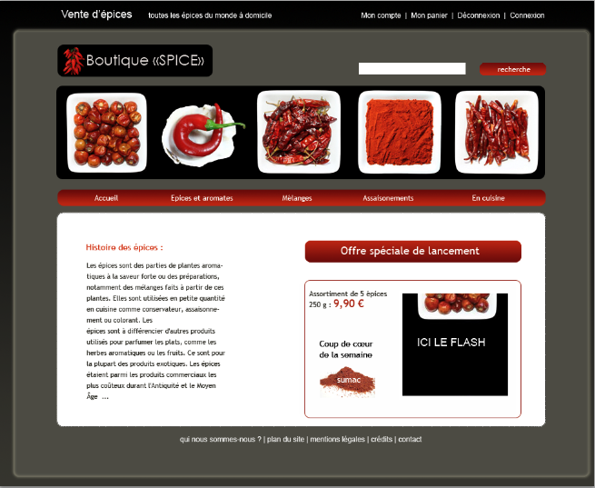

le contenu fait 955px de large

Voir l’arrière-plan de la page autour du conteneur !

le champ de recherche est dans un formulaire, sans action

Tous les liens se soulignent au survol

Insérer le flash fourni

Dans le menu, « Epices et aromates »
,

le lien mène à la

page spice-shop-page-epices-gingembre.psd

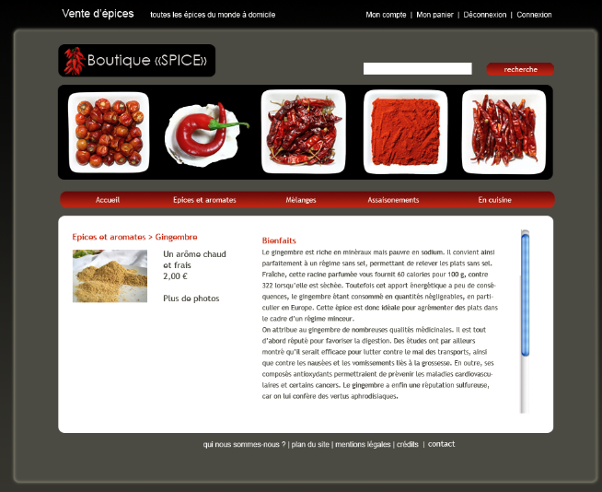

Le texte suivant défile avec une barre de défilement (aspect par défaut)

Le gingembre est riche en minéraux mais pauvre en sodium. Il convient ainsi parfaitement à un régime sans sel, permettant de relever les plats sans sel. Fraîche, cette racine parfumée vous fournit 60 calories pour 100 g, contre 322 lorsqu’elle est séchée. Toutefois cet apport énergétique a peu de conséquences, le gingembre étant consommé en quantités négligeables, en particulier en Europe. Cette épice est donc idéale pour agrémenter des plats dans le cadre d’un régime minceur.
On attribue au gingembre de nombreuses qualités médicinales. Il est tout d’abord réputé pour favoriser la digestion. Des études ont par ailleurs montré qu’il serait efficace pour lutter contre le mal des transports, ainsi que contre les nausées et les vomissements liés à la grossesse. En outre, ses composés antioxydants permettraient de prévenir les maladies cardiovasculaires et certains cancers. Le gingembre a enfin une réputation sulfureuse, car on lui confère des vertus aphrodisiaques.

Conservation

Le gingembre frais peut être conservé plusieurs semaines au réfrigérateur. Evitez toutefois de le mettre dans le tiroir à légumes, car l’humidité qui y règne risquerait de favoriser les moisissures. Le gingembre sec se conserve dans un récipient hermétique, au frais et à l’abri de la lumière. Vous pouvez également le congeler et en sortir un morceau pour le râper au moment de le cuisiner. Ne décongelez pas le gingembre, car il se ramollirait et serait difficile à râper.

Dégustation

Le gingembre possède une saveur chaude et piquante, légèrement citronnée. Il dégage de plus une odeur agréable.

Il existe différents types de gingembre, selon les traitements qu’on lui fait subir. On parle de "gingembre gris" lorsqu’il a simplement séché à l’air. Si en revanche il est pelé, lavé, puis séché au soleil, on l’appelle "gingembre blanc" ou "gingembre décortiqué". C’est le plus souvent cette dernière variété de gingembre qui est réduite en poudre.

PLUS DE PHOTOS mène vers un pop up

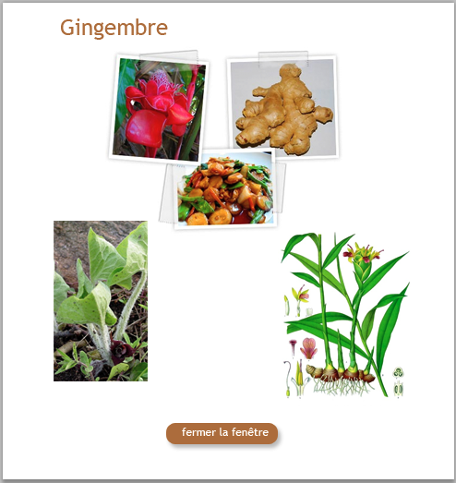

 mène à la page spice-shop-cuisine-sale.psd

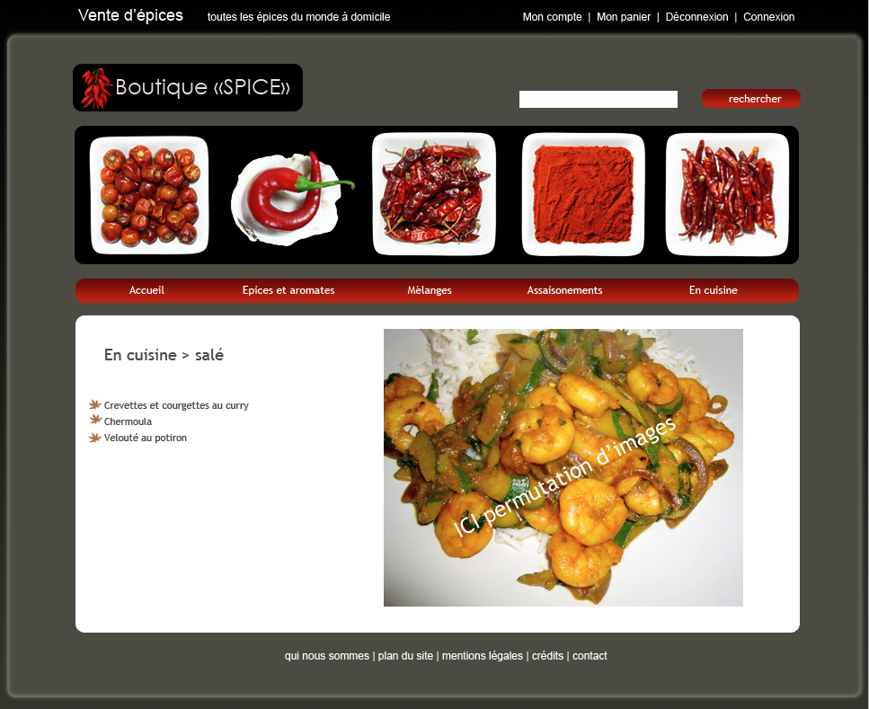

Permutation d’images :

Une liste de liens à gauche fait permuter l’image de droite

La première représente les crevettes et courgettes au curry
2e élément : Chermoula fait apparaître chermou.jpg à la place de l’image
3e élément : velouté au potiron fait apparaître veloute_potiron.psd

les pages doivent s’afficher correctement dans firefox

Critères

-respect de la maquette
-nombre de page correctement faites
-optimisation des images
-utilisation maximale des css
-insertion du flash, création du pop up, permutations d’images
-une vraie arborescence
-les noms de fichiers/dossiers
-les title et les alt (présence et pertinence)
-respect des consignes
-propreté du code

fichiers fournis

fichiers photoshop

spice-shop-index.psd
spice-shop-cuisine-sale.psd
spice-shop-page-epices-gingembre.psd
pop-gingembre-photos.psd

pour les recadrages et optimisation de la page recette > salé :
chermoula.jpg
crevettes-curry.jpg
veloute_potiron.psd

le flash : spice.swf

